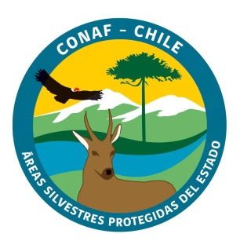
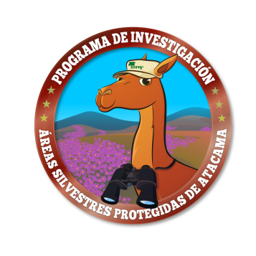
CARTA DE COMPROMISO

Con fecha___________, el investigador responsable que suscribe, nombre_____________, rut_________________, de profesión____________ se compromete individualizado en los puntos 1 y 2 del Manual por este instrumento a: -
- Cumplir las normas generales y requisitos establecidos el Manual de Procedimientos y Requisitos de Investigaciones del Sistema Nacional de Áreas Silvestres Protegidas del Estado, de la República de Chile, que expresamente declara conocer. –
- Cumplir aquellas normas específicas que se las autoridades de CONAF, en especial el
- Cuerpo de Guardaparques, le fijen de acuerdo a la naturaleza de su investigación.
El investigador responsable, declara estar de acuerdo con que los derechos otorgados sobre los recursos biológicos que atañen a esta investigación, no otorgan derechos sobre los recursos genéticos ni químicos contenidos en los mismos.
El investigador responsable, declara que los datos vertidos en la presente autorización son fiel expresión de la verdad, y que de no cumplir lo establecido en el Manual, se someterá a los disposiciones legales vigentes y que considera entre otros, la denegación de futuras autorizaciones.

____________________________
Firma

